身体障害者診断書・意見書（ 小腸障害用 ）
総括表
氏 名 | 年 月 日生  （ 歳） |  | 男・女
住 所
１ 障害名（部位を明記）
２ 原因となった 交通・労災・その他の事故・戦傷・戦災・
疾病・外傷名 自然災害・疾病・先天性・その他（ ）
３ 疾病・外傷発生年月日 年 月 日・場 所
４ 参考となる経過・現症（エックス線写真及び検査所見を含む。）
障害固定又は障害確定（推定） 年 月 日
５ 総合所見
将来再認定 要 （時期 年 月） ・ 不要
※将来障害の程度が改善する見込みがある場合、要に○を付け、それ以外は不要に○を付けてください。
６ その他参考となる合併症状
上記のとおり診断する。併せて、以下の意見を付す。
年 月 日
病院又は診療所の名称
所 在 地
診療担当科名 科 医師氏名
身体障害者福祉法第１５条第３項の意見（障害程度等級についても参考意見を記入）
障害の程度は、身体障害者福祉法別表に掲げる障害に

・該当する（ 級相当）
・該当しない
注 １ 障害名には、現在起こっている障害、例えば両眼失明、両耳ろう、右上下肢麻痺、心臓機能障害等を記入し、原因となった疾病には、角膜混濁、先天性難聴、脳卒中、僧帽弁膜狭窄等原因となった疾患名を記入してください。
２ 障害の種類ごとに市長が別に定める書類を添付してください。
３ 歯科矯正治療等の適応の判断を要する症例については、歯科医師による診断書・意見書を添付してください。
４ 障害区分や等級決定のため、高松市社会福祉審議会から改めてお問い合わせする場合があります。

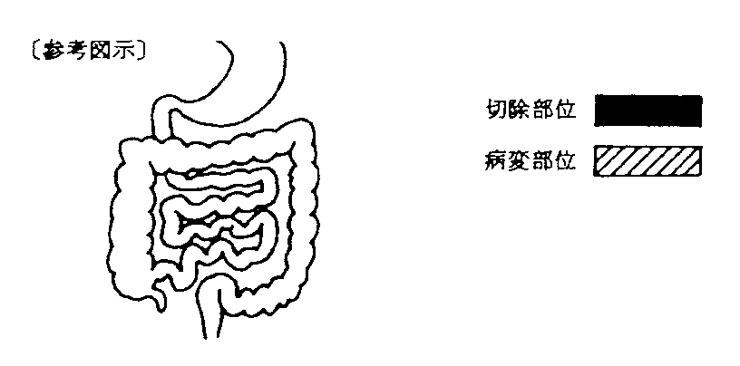
小腸の機能障害の状況及び所見
身長 ㎝ 体重 ㎏ 体重減少率 ％
（観察期間 ）
１ 小腸切除の場合
(１) 手術所見：・切除小腸の部位 ・長さ ㎝
・残存小腸の部位 ・長さ ㎝
＜手術施行医療機関名 （できれば手術記録の写しを添付する。）＞
(２) 小腸造影所見（(１)が不明のとき）：（小腸造影の写しを添付する。）
推定残存小腸の長さ、その他の所見
２ 小腸疾患の場合
病変部位、範囲、その他の参考となる所見
（注）１及び２が併存する場合は、その旨を併記すること。
３ 栄養維持の方法（該当項目に○をする。）
(１) 中心静脈栄養法：
・開 始 日 年 月 日
・カテーテル留置部位
・装 具 の 種 類
・最近６か月間の実施状況 （最近６か月以内に 日間）
・療法の連続性 （持 続 的 ・ 間 歇 的）
・熱 量 （１日当たり kcal）

(２) 経 腸 栄 養 法：
・開 始 日 年 月 日
・カテーテル留置部位
・最近６か月間の実施状況 （最近６か月以内に 日間）
・療法の連続性 （持 続 的 ・ 間 歇 的）
・熱 量 （１日当たり kcal）
(３) 経 口 摂 取：
・摂取の状態 （普通食、軟食、流動食、低残渣食）
・摂 取 量 （普通量、中等量、少量）
４ 便の性状： （下痢、軟便、正常）、 排便回数（１日 回）
５ 検査所見（測定日 年 月 日）
赤 血 球 数 ／㎜、 血 色 素 量 ｇ／ｄι
血 清 総 蛋 白 濃 度 ｇ／ｄι、血清アルブミン濃度 ｇ／ｄι
血清総コレステロール ㎎／ｄι、中 性 脂 肪 ㎎／ｄι
濃 度
ｍＥｑ／ι、 ｍＥｑ／ι
ｍＥｑ／ι、血清マグネシウム濃度 ｍＥｑ／ι
ｍＥｑ／ι
注
１ 手術時の残存腸管の長さは、腸間膜付着部の距離をいう。
２ 中心静脈栄養法及び経腸栄養法による１日当たり熱量は、１週間の平均値によるものとする。
３ 「経腸栄養法」とは、経管により成分栄養を与える方法をいう。
４ 小腸切除（等級表１級又は３級に該当する大量切除の場合を除く。）又は小腸疾患による小腸機能障害の障害程度については再認定を要する。
５ 障害認定の時期は、小腸大量切除の場合は手術時をもって行うものとし、それ以外の小腸機能障害の場合は６か月の観察期間を経て行うものとする。

